
WINKHOUSE

Tutorial 15

Creazione annunci su portale
www.casamix.it

tutorials@winkhouse.org

- Introduzione :
In questo tutorial illustreremo come creare degli annunci sul portale www.casamix.it direttamente da winkhouse.

- Requisiti iniziali :
Prima di procedere con il tutorial assicuratevi di avere i seguenti requisiti :
  - winkhouse e winkhouseDBAgent installati.
  - L'estensione per l'esportazione su CasaMix.
  - Aver letto il tutorial 9-Tutorial-Estensioni.pdf

- Ricerca immobili :
La schermata di ricerca degli immobili è identica, sia nell'aspetto che nelle funzionalità, a tutte le schermate di ricerca delle altre estensioni e a quella del wizard di ricerca (Tutorial 9 e Tutorial 6).

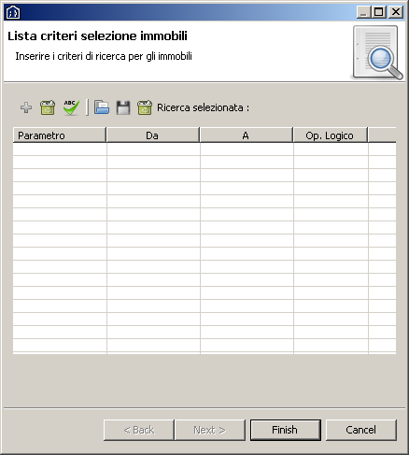
Possono essere selezionate anche le ricerche salvate in winkhouse e crearne di nuove per evitare l'inserimento manuale dei parametri di ricerca.
Per confermare i parametri premere l'icona rappresentante una V verde, se il messaggio che appare attesta la regolarità dei criteri di ricerca verrà abilitato il tasto “Next” per accedere al secondo passo del wizard.

- Risultati ricerca :
In questo passo sono elencati gli immobili individuati in base ai criteri di ricerca.
Ogni immobile può essere espanso mostrando le suoi campi e relativi valori.

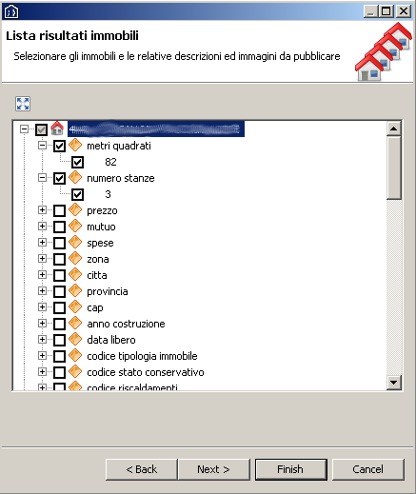
Il tasto in alto a sinistra consente di espandere o comprimere tutti gli immobili presenti nella lista.
Negli annunci appariranno solo gli elementi selezionati.
Selezionando un elemento verranno selezionati automaticamente tutti i figli ma solo se quest'ultimi sono visibili.
Ad esempio se selezioniamo la voce numero stanze verrà selezionata anche la voce che né rappresenta il valore cioè 3; se selezioniamo la voce prezzo non verrà selezionato automaticamente anche il valore anche se questo poi comparirà nell'annuncio.
Ad un comportamento diverso saranno invece soggetti quei campi che rappresentano delle liste come ad esempio la lista delle immagini, la lista delle stanze, ecc...
In questi casi sarà necessario, se si vogliono selezionare automaticamente tutti i nodi figli espandere la voce prima di selezionare l'elemento.
Eseguendo un doppio click sulle immagini è possibile visionarle.
Per abilitare il tasto “Next” ed accedere al passo successivo, va selezionato almeno 1 immobile, per ogni immobile selezionato, selezionare la descrizione o la voce varie (il valore della descrizione o delle voce varie non deve essere vuoto).

- Creazione annunci :
Viene creato un annuncio per ogni immobile selezionato, sotto ogni annuncio vengono riportati i campi selezionati.
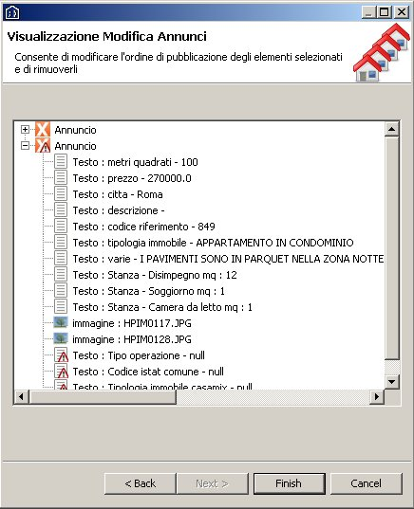

In questo passo possiamo completare i dati degli annunci.
Sono editabili i campi “descrizione” , “varie”, nel caso in cui non fossero valorizzati dai dati presenti negli archivi di winkhouse.
Per proseguire al passo successivo bisogna valorizzare i campi “Tipo operazione” , “Codice istat comune”, “Tipologia immobile casamix”.

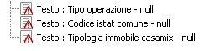
Per abilitare la funzione di modifica è sufficiente eseguire doppio click sulla voce.
Per i campi “descrizione” e “varie” viene abilitata la possibilità di inserire del testo, per i campi “Tipo operazione” , “Tipologia immobile casamix” viene visualizzata una tendina con i valori proposti dal programma.
Per il campo “Codice istat comune” viene aperta una finestra dove poter ricercare il comune, la casella di ricerca viene valorizzata con la città inserita per l'immobile, se già presente,all'utente rimane da premere il tasto di ricerca.
Per selezionare il comune dall lista dei risultati di ricerca è sufficiente eseguire un doppio click sulla riga e il valore verrà riportato nella schermata di edit degli annunci.

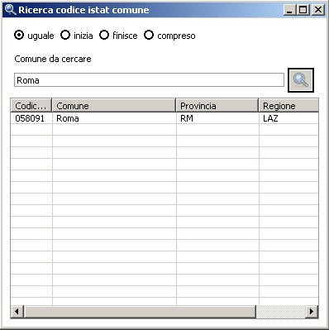
I valori inseriti per i campi “Tipo operazione” , “Tipologia immobile casamix” e “Codice istat comune”, relativi ad ogni immobile, vengono salvati nella memoria dell'estensione in modo che ad una successiva pubblicazione non debbano essere inseriti nuovamente.

Per procedere verso il prossimo passo è necessario che per ogni annuncio siano valorizzati “descrizione” o “varie”, e “Tipo operazione” , “Tipologia immobile casamix” e “Codice istat comune”.
Per ogni annuncio non completo verrà mostrata un'icona con su segnale di allarme come illustrato nella figura precedente.

- Dati agenzia :
In questo passo dovrete inserire i dati relativi alla vostra agenzia.

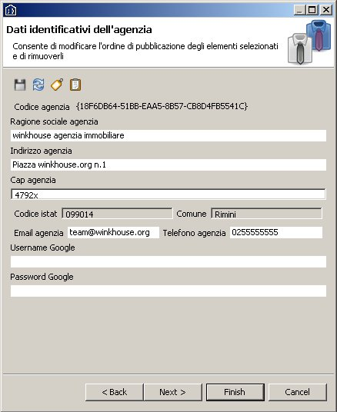

Nella prima riga troviamo la voce codice agenzia, questa voce è molto importante perché consente al portale di annunci Casamix.it di identificare in modo univoco ogni agenzia e quindi associare gli annunci ad una determinata agenzia.
Per generarne uno è sufficiente premere il tasto , e il codice apparirà.
Supponiamo che una agenzia abbia 2 o più pc dai quali vuole pubblicare annunci su casamix :
- dal primo pc, che chiameremo A, generiamo il codice tramite l'apposito tasto, lo selezioniamo con il mouse come si fa con il testo su Word, e premiamo i tasti CTRL e C ( o tasto destro del mouse e poi copia).
Incolliamo il codice su un file di testo e inviamo tramite mail all'altro pc o trasferiamolo su una chiavetta usb.
- nel secondo pc, che chiameremo B, apriamo il file generato nel pc precedente, copiamo il codice ed apriamo la schermata dei dati agenzia con le stesse modalità descritte nelle sezioni precedenti.
Premiamo il tasto , si apre una finestra dove inserire il codice copiato in precedenza tramite la pressione dei tasti CTRL e V ( o tasto destro del mouse e poi incolla).
Per confermare il codice premere la “V” verde in basso a sinistra della finestra di inserimento codice, il codice apparirà nella apposita sezione della finestra dei dati agenzia.
- ripetere il punto 2 per ogni altro pc.

I campi “ragione sociale”, “indirizzo agenzia”, ”cap”, “comune”, “codice istat”, ”email agenzia”, ”telefono agenzia”
si spiegano da soli, ma vanno spese delle parole supplementari per i campi ”cap”, “comune”, “codice istat”.
Questi campi, eseguendo un doppio click su di essi, permettono di aprire la schermata di selezione comuni vista nella sezione 5 del tutorial.
Per spiegare la funzione degli ultimi due campi va fatta una piccola precisazione :
il portale Casamix.it non conserva le immagini degli annunci al suo interno, quindi per pubblicare un annuncio con fotografie è necessario posizionare le immagini in un posto raggiungibile e pubblico sul web.
Per fare ciò ci viene in aiuto Google con il suo web album gratuito Picasa.
Picasa consente di eseguire l'upload di immagini sui propri server e di renderle raggiungibili da tutti (oltre ad altre funzionalità).
Per utilizzare Picasa è sufficiente avere un account Google che si può creare semplicemente creando una casella di posta Gmail.
Nella schermata dei Dati Agenzia inserendo l'username e la password Gmail verranno spedite le immagini selezionate relative agli immobili da pubblicare a Picasa.
Se non vengono inseriti l'username e password l'annuncio verrà pubblicato lo stesso ma non conterrà le immagini.
I rimanenti 2 tasti, il tasto salva, rappresentato da un dischetto e il tasto ricarica, rappresentato dalle due frecce; consentono di salvare i dati inseriti in modo da non doverli inserire ad ogni pubblicazione (ATTENZIONE : la password dell'account Gmail non viene salvata per motivi di privacy e sicurezza, ed è quindi necessario inserirla ad ogni pubblicazione) e di ricaricare i dati in precedenza salvati.
Per passare al passo successivo è necessario compilare i campi “Ragione sociale agenzia”, “Indirizzo agenzia”, “Cap agenzia”, “Codice istat agenzia”, “Comune agenzia”, “Email agenzia”, “Telefono agenzia”

- Invio annunci al portale Casamix.it
Nell'ultimo passo della pubblicazione annunci avviamo l'upload dei dati (immagini e il file xml contenente i dati) tramite il tasto in alto a sinistra.
I risultati dell'operazione verranno elencati nella tabella sottostante.

